Gestion des alertes et des interventions

Prise d’appel

Quand vous faites le 18, le Centre de Traitement de l’Alerte (CTA) complète la grille d’appel en indiquant le lieu et la nature du sinistre, le nombre de victimes et leur état et tout autre informations facilitant la localisation du sinistre (Lieu dit, étage, …).

Les informations qui concernent le témoin qui appelle sont aussi enregistrées. Dans le cas d’un appel par téléphone portable, l’idéal serait de le géolocaliser.

Différentes situations sont référencées : feu dans un appartement, feu de broussailles…et le système informatique doit être capable de proposer une solution sous la forme de départ type. Les types d’engins à engager sont alors prévus en fonction de la nature de la mission. Le CTA décide du ou des Centres Incendie Secours à alerter et du ou des engins nécessaires à l’intervention.
Les départs sont calculés par un autre module de l’application en fonction des disponibilités en pompiers et en véhicules des centres de secours les plus proches du lieu de l’intervention.

Gestion de l’intervention

Le Centre Opérationnel Départemental d’Incendie et de Secours (CODIS) prend le relais pour coordonner l’intervention et décider de nouveaux engins en renfort si nécessaire. Chaque engin doit faire son rapport d’intervention.
Le CTA doit pouvoir visualiser les rapports d’intervention.

Suivi de l’intervention

A partir du moment où le CTA alerte le centre de secours en donnant les consignes du départ, un pompier appelé stationnaire, reste au centre de secours pour assurer le relais radio entre les engins engagés dans l’intervention et le CTA.
Il fournit au CTA l’heure de départ de chaque engin, l’heure d’arrivée sur les lieux de l’intervention et l’heure de départ, l’heure d’arrivée et de départ de l’hôpital le cas échéant.
Quand il quitte les lieux de l’intervention ou l’hôpital, l’engin n’est pas forcément disponible (plus d’eau, ambulance à désinfecter…), sinon il peut prendre en charge une nouvelle intervention.

Lors du retour à la caserne, le stationnaire renseigne aussi sur l’état de chaque engin :
- disponible
- hors service : crevaison, casse.

Recherche d’intervention
Une recherche multicritère permet de retrouver les interventions précédentes par Centre de secours, par nature et par commune.
Annexe 1 : Grille d’appel

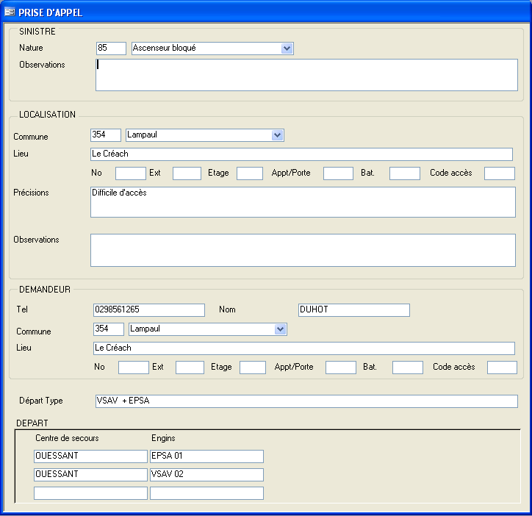

Annexe 2 : Rapport d’intervention

